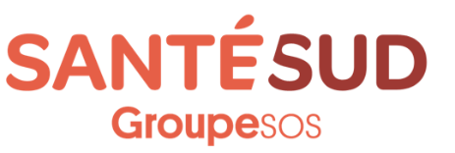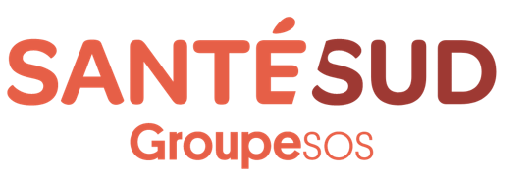

**TERMES DE REFERENCE**

**Appel d'offre pour la réhabilitation mineure de centres de santé de base**

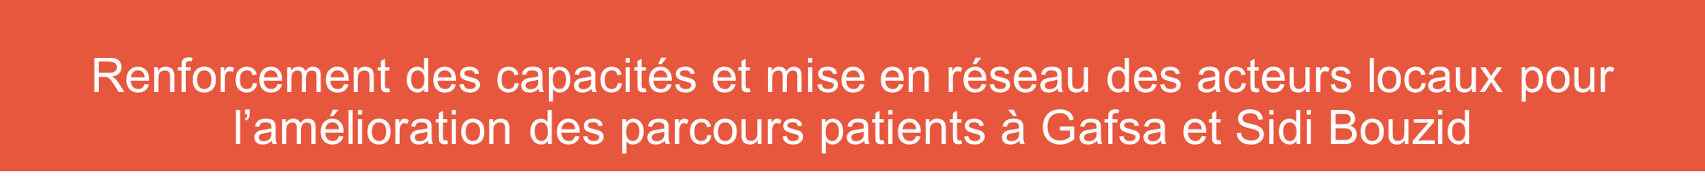

# Secteur d’activité : Santé

**Type de contrat** : Appel d’offre

**Début estimé de l’enquête** : Octobre 2025

**Durée de la mission :** 7 semaines (estimation)

**Zone de conduite de la recherche** : Sidi Bouzid et Gafsa

**Informations générales**

# Santé Sud

Santé Sud est une ONG française de solidarité internationale qui agit pour le droit à la santé et à des soins de qualité pour tous·tes. Ses projets sont mis en œuvre selon une approche fondée sur les droits et l’égalité de genre, avec une méthodologie de santé publique visant la promotion d’un continuum de soins de qualité permettant le bien-être physique, psychique et social des populations. Dans le cadre de ses programmes, Santé Sud accompagne les initiatives des acteurs·trices public·que·s et associatif·ve·s afin de faciliter l’amélioration et/ou la mise en place de structures durables, appropriées aux ressources humaines, économiques et techniques en agissant à partir de projets concertés qui laissent la maîtrise des choix aux acteurs·trices locaux·ales.

En Tunisie, Le projet "SAHAT AL MOUJTAMA3", initié par Santé Sud, vise à coconstruire un plan d'amélioration des parcours patients pour le diabète et le cancer du sein en étroite collaboration avec les Directions Régionales de la Santé (DRS) et les acteurs locaux. Ce projet s'inscrit dans le cadre des priorités de santé publique définies par la Politique nationale de santé à l'horizon 2030. Une étude baseline est nécessaire pour évaluer les connaissances, attitudes et pratiques (CAP) des populations locales concernant ces maladies.

* 1. **Le Projet « Sahat al MOUJTAMA3 » :**

Le projet SAHAT AL MOUJTAMA3 vise à améliorer durablement l'accès à une offre de soins de qualité pour les habitants des zones intérieures de la Tunisie, en particulier dans les régions de Gafsa et Sidi Bouzid. L'objectif global de ce projet est de répondre aux besoins de santé des populations locales en renforçant les infrastructures et les services de santé existants. Cette initiative est essentielle dans des régions où les services de santé sont souvent limités et où les populations souffrent d'un accès insuffisant à des soins de qualité. Pour atteindre cet objectif ambitieux, le projet se concentre sur deux axes principaux. Premièrement, il s'agit d'appuyer les structures de santé locales afin d'améliorer les parcours des patients. Cela inclut des efforts ciblés pour les patients atteints de maladies chroniques telles que le diabète et le cancer du sein, des conditions qui nécessitent un suivi régulier et des traitements spécialisés. En optimisant ces parcours, le projet vise à offrir des soins plus efficaces et adaptés, réduisant ainsi les complications et améliorant la qualité de vie des patients.

Deuxièmement, le projet cherche à renforcer les capacités et l'implication de la société civile dans ces régions. En impliquant activement les organisations locales et les communautés, le projet aspire à créer une dynamique de soutien et de participation communautaire. Cette approche est cruciale pour assurer la pérennité des améliorations apportées et pour encourager une culture de prévention et de prise en charge proactive des problèmes de santé.

En combinant ces efforts, le projet SAHAT AL MOUJTAMA3 ne se contente pas seulement d'améliorer les infrastructures et les services de santé, mais il vise également à instaurer un changement durable dans la manière dont les soins de santé sont perçus et administrés dans les régions de Gafsa et Sidi Bouzid. En fin de compte, ce projet a pour ambition d'améliorer de manière significative la qualité des services de santé et de promouvoir le bien-être des communautés locales, en s'assurant que chacun, indépendamment de sa localisation, ait accès à des soins de santé de qualité.

1. **Contexte et justification**

Dans le cadre du projet Sahat Al Moujtama3 (SAM), mis en œuvre par Santé Sud en partenariat avec la Ministère de santé, des travaux d’aménagement et de réhabilitation sont prévus au niveau de plusieurs Centres de Santé de Base (CSB), afin d’améliorer la qualité des services de santé et l’accueil des usagers.

Les sites concernés sont notamment :

* CSB Hichriya (Sidi Bouzid) Annexe 1
* CSB Awled Slimen (Sidi Bouzid) Annexe 2
* CSB Cité Essourour (Gafsa) Annexe 3
* CSB Bouyahya (Gafsa) Annexe 4

1. **Objet de l’appel d’offres**

Le présent appel d’offres a pour objet la sélection d’une entreprise spécialisée pour l’exécution des travaux de réhabilitation et aménagement dans les CSB mentionnés ci-dessus, conformément aux bordereaux et aux plans fournis en annexe.

1. **Description sommaire des travaux**

Les travaux comprennent, sans s’y limiter :

* Réhabilitation des locaux
* Aménagements extérieurs
* Mise en conformité des installations aux normes sanitaires et de sécurité
* Travaux spécifiques propres à chaque site

1. **Conditions de participation**

Les soumissionnaires doivent :

* Être une entreprise dûment enregistrée et en règle vis-à-vis des autorités Tunisienne fiscales et sociales ;
* Justifier d’une expérience confirmée dans les travaux similaires (attestation ou références à fournir) ;
* Disposer d’une équipe technique qualifiée et des équipements nécessaires présenté dans l’offre
* S’engager à respecter les délais et la qualité exigés.

1. **Contenu du dossier de soumission**

Les offres doivent inclure :

1. Dossier administratif : statuts de l’entreprise, patente, attestations fiscales et sociales récentes, RIB.
2. Dossier technique : références, moyens humains et matériels, méthodologie, planning prévisionnel.
3. Dossier financier : devis détaillé par site, prix global et délai d’exécution.
4. **Modalités de dépôt**

Les offres doivent être envoyées exclusivement par email à l’adresse suivante : [kheireddine.abdelli@santesud.org](mailto:kheireddine.abdelli@santesud.org) et [Tarek.grira@santesud.org](mailto:Tarek.grira@santesud.org)

L’objet du mail doit être :  
**« Appel d’Offres – Travaux de réhabilitation des CSB – Projet SAM »**

Les soumissionnaires doivent transmettre leurs dossiers sous format PDF, signés et cachetés, en trois fichiers distincts :

1. Dossier administratif
2. Dossier technique
3. Dossier financier

La date limite de réception est fixée au **17/10/2025.** Tout dossier reçu après cette date ne sera pas pris en considération.

1. **Visite de terrain**

* Une visite de terrain obligatoire est prévue afin de permettre aux soumissionnaires de prendre connaissance de l’état des lieux et des conditions réelles d’exécution des travaux.
* Le calendrier des visites est fixé comme suit :
  + **CSB Hichriya et CSB Awled Slimen : 06/10/2025**
  + **CSB Cité Essourour et CSB Bouyahia : 08/10/2025**
* La participation à la visite est obligatoire. Un procès-verbal de visite sera signé par les représentants de l’organisation et remis à chaque participant. Ce document doit obligatoirement être joint au dossier de soumission.
* Toute offre déposée sans attestation de visite de terrain sera considérée comme non conforme.

1. **Renseignements complémentaires**

Pour toute question ou précision supplémentaire, vous pouvez également contacter :

* Tarek GRIRA- Chef de projet SAM
* Téléphone : 29 673 080